**Estructura de Iteración Definida**

**Guía práctica- Ejercicio Nº1-**

Enunciado

Realizar un programa que informe todos los números pares comprendidos entre 50 y

100 en forma de listado (un número debajo de otro número).

Análisis

Ingreso de datos: No.

Salida: Informar por pantalla el siguiente listado.

50

52

54

56

58

60

62

…

98

100

Diseño de la estrategia

Implementar una estructura que nos permita recorrer (generar) los números entre 50 y 100 con salto de una unidad. Utilizar una estructura de Iteración definida (Ciclo for).

Ciclo for: Tiene una variable de control del ciclo (tipo de dato int o char). Declarar una variable de tipo int i, que es la variable de control del ciclo for.

1. Valor de inicialización de la variable i = 50.
2. Condición de permanencia -> i <= 100 ó i < 101.
3. Incremento sea de una unidad -> i++ ó i = i +1.

Determinar si la variable i es par -> i % 2 == 0 => si se cumple i es par => Informar por pantalla el valor de i. En caso contrario no informar. Estructura de Selección/Decisión.

Diagrama de lógica

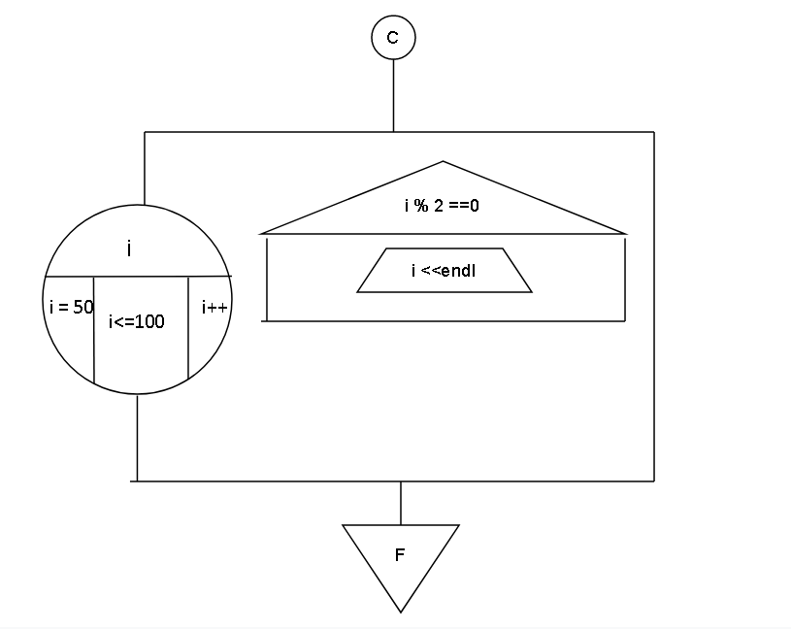

Pruebas de Escritorio

No existen porque no hay ingreso de datos.

Codificación en el lenguaje de programación C++

Salida de la ejecución

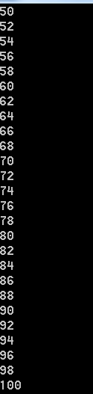

Optimización

Salida: Informar por pantalla el siguiente listado.

50

52

54

56

58

60

62

…

98

100

Salto es de a dos unidades.

Diseño de la estrategia

Implementar una estructura que nos permita recorrer (generar) los números entre 50 y 100 con salto de una unidad. Utilizar una estructura de Iteración definida (Ciclo for).

Ciclo for: Tiene una variable de control del ciclo (tipo de dato int o char). Declarar una variable de tipo int i, que es la variable de control del ciclo for.

1. Valor de inicialización de la variable i = 50.
2. Condición de permanencia -> i <= 100 ó i < 101.
3. Incremento sea de dos unidades -> i = i +2 ó i+=2.

Informar por pantalla el valor de i. En caso contrario no informar. Estructura de Selección/Decisión.

Diagrama de lógica

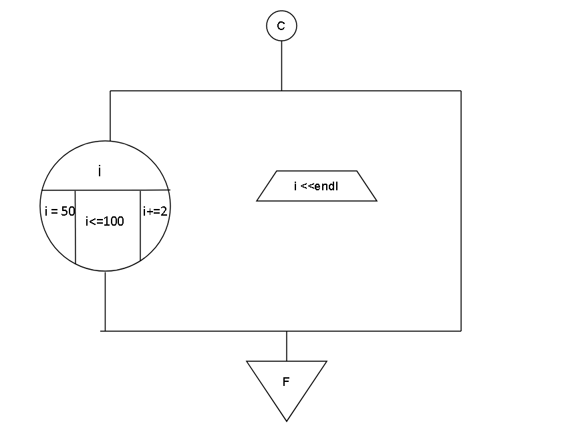

Codificación en el lenguaje de programación C++

Salida de la ejecución

